：位于/dev 目录下。内核通过识别其设备号来分辨设备。
主设备号： 标识设备类型（major number）
次设备号： 标识同一种类型不同设备（minor number）
：
块设备：b 随机访问块设备可以用任意顺序进行访问，以块为单位进行操作， 例 如磁盘。
字符设备：c 线性访问，字符设备指那些必须以串行顺序依次进行访问的设备。例 如鼠标 磁盘
：
IDE ATA--被识别为hd
SATA SCSI USB--被内核识别为sd

命令.1
创建设备文件
mknod [options] NAME TYPE [MAJOR MINOR]
-m 指定mode权限
分区分为主分区和扩展分区，主分区最多4个，扩展分区最多一个，扩展分区可分为多个逻辑分区。
2
管理分区
fdisk [options] /dev/
-l 显示该磁盘分区信息
该命令为交互式程序
n : 新建一个分区
t : 修改分区格式
L ：列出分区格式
w ：保存修改并退出
q ：不保存修改退出
p ：显示当前分区，包括没保存的改动
d ：删除

内核重读分区表
显示内核分区表

·

3.分区格式
boot block
block group 0
block group 1
block group n
block group……
￥
super block
GDT
block bitmap
DATA block
inode
bitmap

： 引导块，一般用来存储第二个或者第n个操作系统的bootloader
：Superblock：超级块，是文件系统最基本的元数据，它定义了文件系统 的类型、大小、状态和其他信息等。因此一般文件系统都会冗余存储多份。
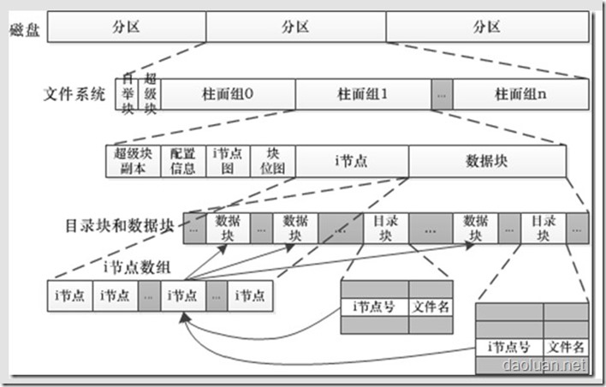

: group description table，快组描述符表，存储了该分区有几 个块组，每个块组从第几个块开始，到哪个结束等信息

